川预学〔2022〕54号

四川省预防医学会
关于举办2022年川渝地区疾病防控学术会议的通知

四川省及各市（州）疾病预防控制中心、重庆市及各区（县）疾病预防控制中心：
为了进一步提升川渝疾控机构能力建设，建立完善川渝疾病防控合作新格局，促进成渝双城经济圈建设，经与重庆市预防医学会协商，四川省预防医学会拟于2022年8月19日在成都召开“2022年川渝地区疾病防控学术会议”。现将有关事项通知如下：
一、会议时间
8月18日全天报到
8月19日学术会议
- 会议地点
成都世外桃源酒店，地址：成都市武侯区科华北路69号。
三、会议内容
1.川渝两地疾控体系建设和能力提升经验交流；
2.川渝两地重点疾病防控工作学术交流。
四、参会人员
四川省、重庆市预防医学会负责人。四川省、重庆市疾病预防控制中心相关领导及相关部门负责人；四川省各市（州）疾病预防控制中心负责人1人，重庆市各区（县）疾病预防控制中心负责人1人；
五、会议报名
参会者请按照附件“参会报名步骤流程”要求，扫描附件中二维码进行报名。
六、会议费用
本次会议免收注册费，食宿会议统一安排，差旅费回单位按相关规定报销。
七、疫情防控要求
根据新冠疫情防控要求，所有参加会议人员必须出示个人健康码（绿码）、测量体温、全程规范佩戴口罩。14天内有高中低风险区旅居史，有发热、咳嗽等相关症状，个人健康码为红码、黄码的人员不参会。
八、联系人
四川省预防医学会
冯 援 17396225955
申文荣 18981958298

附件：参会报名步骤流程

四川省预防医学会
2022年7月8日

附件

参会报名步骤流程

- 扫码下方二维码：进入会议详情页面后，下拉至页面底部，点击“去报名”；
- 点击“新增参会者”：参会代表点击“参会代表通道”，授课专家点击“授课专家通道”，填写个人报名相关信息；核对填写信息无误后，选择“提交”；如需帮多人报名继续点击新增参会者添加信息。

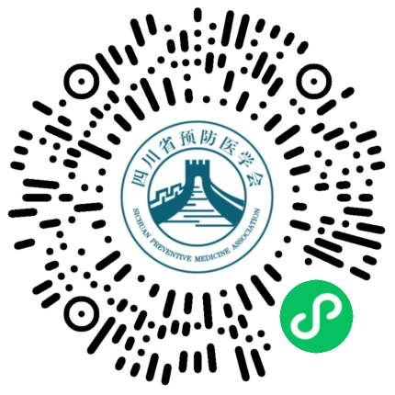

四川省预防医学会 2022年7月8日印发

